МАОУ ООШ №1имени М.А.Погодина, Мурманская область, город Полярный,
детское объединение «Друзья природы»

Сосна – биоиндикатор.

Автор: Кобелева Дарья Сергеевна,8 класс
Руководитель: Чмиль Елена Анатольевна,учитель
биологии МАОУ ООШ №1 имени М.А.Погодина

2019г

Оглавление
Введение…………………………………………………………………..3-5
Основная часть………………………………………………………. 6-17
Глава 1. Теоретическая часть
1. Обзор использованной литературы
2. Теоретическое обоснование метода биоиндикации
3.Биологическая характеристика вида сосна обыкновенная
4. Выбор участка для исследования.
5.Автотранспорт как основной источник загрязнения
атмосферного воздуха
Глава 2. Исследовательская часть
1.Методика проведения исследования
2. Эксперимент. Определение состояния хвои сосны обыкновенной
для оценки загрязненности воздуха
3.Выводы…………………………………………………………………….18
Заключение…………………………………………………………………18
Список литературы………………………………………………………….20
Приложения………………………………………………………………… 21-24

Введение

«Берегите эти земли, эти воды,
Даже малую былиночку любя!
Берегите всех зверей внутри природы,
Убивайте лишь зверей внутри себя!»
Е.Евтушенко

Роль зеленых насаждений очень велика. Они снижают запыленность и загазованность воздуха, выполняют ветрозащитную функцию, обладают фитонцидным действием, борются с шумом, влияют на тепловой режим и влажность воздуха.
На Земле примерно 350 миллионов лет назад появились первые деревья. Огромные территории были покрыты лесом, но затем значительная их часть была уничтожена людьми.
Лес – сложное природное образование (биоценоз). В состав его входят не только живые организмы, но и их среда обитания – почвенно-грунтовый слой, атмосфера. Какие изменения в нём происходят? Насколько они опасны для существования леса?
Вмешательство человека в жизнь леса нельзя остановить. Оно неизбежно и будет продолжаться, но всем нам надо стремиться к тому, чтобы причинять лесу наименьший вред. Что для этого нужно? Важную роль в жизни леса играет слой атмосферы, в котором развиваются лесные растения и другие живые организмы, без этого нельзя представить себе леса. Атмосфера служит источником углекислого газа, кислорода и пополняется кислородом, выделяемым растениями, и углекислым газом, образующимся в процессе дыхания. В него поступают вещества, жизненно важные для обитателей леса, и из него эти вещества вновь поглощаются растениями и животными. Эта система называется лесным биогеоценозом.
Загрязнение атмосферы причиняет биогеоценозу большой вред. Главный враг леса – диоксиды. Больше всего от них страдают сосновые леса. Сосновые насаждения – очистители воздуха от пыли, что зависит от хвои, её количества и состояния поверхности листьев. У хорошо развитого взрослого дерева сосны общая длина хвоинок превышает 200км. Этим определяется высокая фильтрующая способность дерева.
Сильнейшим антропогенным воздействием на фитоценозы оказывают загрязняющие вещества в окружающем воздухе. На эти все вопросы я решила ответить в своей работе.

Цель исследования – определить состояние хвои сосны обыкновенной для оценки загрязнённости атмосферы.

Задачи:
- изучить литературу по теме исследования
- изучить состояние хвои сосны обыкновенной на разных участках вдоль трассы и территории школьного лесничества.
-проанализировать и обобщить результаты исследования
- предложить практические рекомендации по мерам предупреждения загрязнения атмосферы
Место проведения: участки вдоль трассы и территория школьного лесничества «Норд Рост»(36-ой км автомобильной дороги Мурманск-Верхнетуломский)
Сроки проведения: 2017- 2018 гг.
Объект исследования: хвоя сосны.
Предмет исследования: сосны, расположенные вблизи от автотрассы и на территории лесничества.
Гипотеза: сосну обыкновенную можно использовать в качестве биоиндикатора для оценки загрязнённости атмосферы
Актуальность: загрязненный воздух отрицательно влияет на окружающую среду.
Новизна работы: определение загрязненности воздуха на выбранных участках по состоянию хвои сосны обыкновенной.
Этапы исследования.
Выбор объекта исследования (апрель).
Сформулировать цель исследования (май).
Выдвинуть гипотезу исследования (май).
Сформулировать задачи исследования (май).
Изучение и анализ литературы (апрель - сентябрь).
Выбор методов исследования. Создание модели проведения эксперимента (сентябрь).
Проведение экспериментов, систематизация работы, анализ результатов (май; сентябрь)
Написание работы. Оформление исследовательской работы (ноябрь).
Методы исследования:
-Теоретические методы;
-Эмпирические методы;
-Математические методы;
-Исследовательские методы.
Теоретическая значимость работы состоит в том, что при проведении исследований была выявлена несомненная важность проведения биоиндикации территорий с разной степенью загрязненности атмосферы.
Практическая значимость заключается в том, что полученные данные можно использовать в качестве дополнительной информации на уроках биологии и экологии, при проведении бесед со школьниками, в качестве материала для агитаций.

Основная часть.
Глава 1. Теоретическая часть.
1.Обзор использованной литературы
Природная среда претерпевает большие изменения под влиянием деятельности человека. Растения являются важным элементом биологического мониторинга, так как чутко реагируют на состояние природной среды. Поэтому исследователи рассматривают растения как наиболее чувствительные и надёжные индикаторы загрязнённости атмосферы. Отрицательно действуют на растения практически все выбросы, но особенно: окислы серы, частицы тяжёлых металлов, соединения фтора, углеводороды, окись углерода, содержащаяся в выхлопных газах автомобилей. Растения рано стареют, редеет и уродуется их крона, преждевременно желтеют и опадают листья и хвоя. По мнению Артамонова В.И. индикатором загрязнённости атмосферы может служить сосна обыкновенная. В нормальных условиях хвоя сосны опадает через 3-4 года, а поблизости от источников загрязнения атмосферы – значительно раньше. Особенно чутко реагирует сосна на загрязнения сернистым газом. Под его влиянием хвоя сосны в зонах сильного загрязнения приобретает тёмно-красную окраску, затем отмирает и опадает, просуществовав всего год *(Биоиндикация загрязнений , 1988).
Чувствительность сосны обыкновенной к длительному загрязнению воздуха (по Артамонову В.И.).
SO2-Очень чувствительная
NH3 -чувствительная
HCl, Cl2 -Очень чувствительная
NO2 -чувствительная
У сосны периодическое воздействие окислов азота и серы вызывает опадание хвои, которая сохраняется лишь на побегах последнего года* (Илькун Г.М., 1971). Фитоиндикация важна не только специалистам, каждый человек должен знать окружающий его растительный мир, уметь пользоваться этим уникальным зеркалом природы.
2. Теоретическое обоснование метода биоиндикации.
Биоиндикация – это оценка состояния окружающей среды по реакции живых организмов (растения, животные). Сущность биоиндикации заключается в том, что определенные факторы среды создают возможность существования того или иного вида. Виды, которые позволяют выявить специфические особенности среды, называют индикаторами. Биоиндикация дает возможность судить об изменениях состояния среды и прогнозировать

направление этих изменений. При изучении степени загрязнения окружающей среды важна реакция организмов на загрязнители. Систему наблюдений за этой реакцией называют биологическим мониторингом. Хвойные растения очень чувствительны к загрязнению среды. Они особенно сильно страдают от сернистого газа. Продолжительность жизни хвои у сосны составляет 3-4 года. За это время она накапливает такое количество сернистого газа, которое может существенно превысить пороговые значения.
Под влиянием сернистого газа у сосны происходят следующие изменения:
- уменьшается продолжительности жизни хвои;
- отмирают побеги; - уменьшается ширина годичных колец;
- редеет крона;
- появляются омертвления тканей (некрозы).
Остановимся на этих признаках.
Листопад (опадение хвои) у сосны происходит осенью. Зеленые хвоинки располагаются на прошлогодних побегах и этого года, а желтые на более старых, которым уже более 3 лет. Также у сосны редеет крона, появляется много сухих веток, покрытых редкой короткой хвоей. Сернистый газ поглощается растением через устьица, растворяется в жидкой фазе клеток (цитоплазме) и вызывает отравление живых тканей
(Приложение 1 схема №1).
Скорость поступления фитотоксиканта (природное или химические вещество, поражающее растительность) сильно зависит от влажности воздуха и насыщенности листьев водой. Увлажненные хвоинки поглощают сернистый газ в несколько раз больше, чем сухие. Растение интенсивно накапливает в тканях серу. Молодые хвоинки активнее поглощают сернистый газ, чем старые.
Поэтому возраст сосновой хвои указывает на степень загрязнения. При концентрации сернистого газа 1:1000000 хвоя сосны опадает. Фотосинтез полностью прекращается. Появление омертвления тканей (некрозов) чаще проявляется на хвоинках сосны под влиянием загрязняющих веществ.
Различают следующие виды некрозов:
краевой некроз (по краям хвоинки);
серединный некроз (середина хвоинки);
точечный некроз – отмирание тканей листа в виде пятен, рассыпанных по всей поверхности хвоинки.(См. Приложение 2. Схема№2)
Изреживание кроны происходит в результате обезлиственности или обесхвоенности (дефолиации), когда воздействие загрязняющих веществ (в том числе и сернистый газ) приводит к разрушению верхней части дерева.
Существует удобный способ определения возраста хвои с помощью мутовок
Часто задают вопрос: «Почему для оценки качества среды приходится использовать живые объекты, когда это проще делать физико-химическими методами? Есть три случая, когда биоиндикация (определение биологически значимых нагрузок на основе реакций на них живых организмов и их сообществ) незаменима:
1. Фактор не может быть измерен.
2. Фактор трудно измерить.
3. Фактор легко измерить, но трудно интерпретировать, т.е. разъяснить, растолковать.
С точки зрения охраны природы, важнее получить ответ на вопрос, к каким последствиям приведет та или иная концентрация загрязнителя в среде. Эту задачу и решает биоиндикация, позволяя оценить биологические последствия антропогенного изменения среды. Актуальность биоиндикации обусловлена также скоростью, простотой и дешевизной определения качества среды.
Биоиндикаторы – это биологические объекты, используемые для оценки состояния среды.
Типы биоиндикаторов:
1. Чувствительный. Быстро реагирует значительным отклонением показателей от нормы.
2. Аккумулятивный. Накапливает воздействия без проявляющихся нарушений. Биоиндикаторы описывают с помощью двух характеристик: специфичность и чувствительность.
При низкой специфичности биоиндикатор реагирует на разные факторы, при высокой специфичности только на один.
При низкой чувствительности биоиндикатор отвечает только на сильные отклонения фактора от нормы, при высокой чувствительности отвечает на незначительные отклонения.
Биоиндикация в наземно-воздушной среде с помощью растений
Фитоиндикация – использование растений для оценки качества среды. Поскольку наибольший эффект дает использование растительных сообществ, то это направление получило специальное название – индикационная геоботаника.
3. Биологическая характеристика вида сосна обыкновенная.
Семейство сосновые это растения, представляющие деревья, реже кустарники, с вечнозелеными листьями. Есть род Larix, который имеет опадающую на зиму листья. Листья игловидные или уплощенные, называют хвоей. Листорасположение спиральное. Листья или одиночные, расположенные на удлиненных побегах, или собраны пучками на укороченных побегах. Древесина с хорошо выраженными годичными кольцами. Трахеиды с окаймленными порами, расположенными на радиальных стенках обычно в один ряд, реже в два ряда. Сердцевидные лучи узкие, одно-двухрядные. Имеются смоляные ходы. Шишки сосновых большей частью однополые. Мужские шишки часто окрашены в желтый или красный цвет. На оси их находятся многочисленные спирально расположенные микроспорофиллы. На нижней их стороне развиваются по два микроспорангия. Микроспоры с двумя воздушными мешками. Женские шишки сложного строения. Семенная чешуя, находящаяся в пазухе кроющей чешуи, совершенно свободная. На внутренней стороне семенной чешуи находятся две семяпочки, направленные пыльцевходом вниз. Семенные и кроющие чешуи деревянистые, замкнутые до созревания шишки. Зрелое семя у большинства сосновых снабжено пленчатым крылышком, образовавшимся из поверхностных слоев семенной чешуи.
Сосновые-наиболее обширное семейство порядка хвойных. К нему относится 9 родов и свыше 220 видов. Распространены сосновые в северном полушарии, от субарктических районов до субтропической зоны включительно. Многие представители сосновых образуют леса, занимающие огромные пространства, особенно в умеренных областях Евраазии и Северной Америки.
Сосновые имеют огромное народохозяйственное значение. Они доставляют разного вида деловую и строительную древесину, топливо. Древесина некоторых хвойных идет на приготовление бумаги. Многие растения содержат смолу, бальзамы. Которые после перегонки дают терпетин, канифоль и другие ценные продукты.
В ископаемом состоянии сосновые встречаются начиная с верхней юры. Произошли они от лебахиевых и вальтциевых. Семейство сосновых делят на три подсемейства.
Обыкновенная сосна широко распространена в Европейской части России, в Сибири и доходят до побережья Охотского моря. Обыкновенная сосна так же образует леса на песчаных и супесчаных почвах. Произрастает она и на сфагновых болотах, растет по известковым склонам и на мелу.
Обыкновенная сосна очень светолюбива с прямым и высоким стволом, достигающим 20-40 метров в высоту. Крона ее сначала конусовидная. Затем широкая. Округлая и даже зонтиковидная. Древесина сосны обыкновенной чрезвычайно ценная. Она наиболее часто употребляется в жилищном строительстве. Широко используется в столярном, мебельном производстве, кораблестроении, вагоностроении в авиационной промышленности. Из древесины добывают живицу. В хвое содержится много аскорбиновой кислоты.
Сосна очень чувствительна к ядовитым газам, которые выбрасывают трубы заводов и фабрик. В особенности вреден для нее сернистый газ. Наверно, многие замечали, какой жалкий, угнетенный вид имеют старые сосны в больших городах и поблизости от некоторых заводов. У таких деревьев много сухих отмерших веточек, а те, что остались в живых, покрыты короткой и редкой хвоей. Иногда живой хвои совсем мало. Деревья кажутся больными, погибающими. Сернистый газ, проникая внутрь хвоинок через устьица, вызывает отравление живых тканей. В результате хвоя почти не снабжает дерево органическими веществами.
Роль в природе и значение в жизни человека.
Сосновые леса являются благоприятным местом обитания мелких промысловых зверей и птиц, которые здесь находят достаточный корм и надежную защиту в течение года, особенно в зимнее время они защищены от холодных ветров.
Народнохозяйственное значение сосны огромно. Древесина сосны с красноватым ядром и желтовато – белой заболонью отличается высокими техническими качествами и прочностью. По сравнению с древесиной лиственницы у сосны она легкая и мягкая, в то же время достаточно плотная и прочная, легко обрабатывается. Широко применяется в жилищном строительстве, столярном и мебельном производстве, вагоностроении и авиационной промышленности. Древесина сосны так же, как и других хвойных пород, является ценным сырьем для химической промышленности. В городах и селах можно видеть причудливые украшения из древесины сосны в деревянных строениях: двухэтажных коттеджах, особняках, уникальные предметы спального гарнитура, кухонной, а также другой домашней мебели.
Сосна обыкновенная долго служила и продолжает служить поставщиком живицы, из которой вырабатывают смоляные спирты и кислоты, эфиры и терпены, канифоль и скипидар, а также многие другие продукты. Канифоль широко применяется для проклейки бумаги и картона, приготовления лаков и эмалей, в мыловарении, при производстве линолеума, типографской краски, сургуча, синтетического каучука и резины. Она нужна и для музыкантов для натирания смычков. Скипидар используется при производстве лаков, красок, духов, технической камфары, которая необходима для производства пластмасс, кинофотопленки, искусственных тканей и взрывчатых веществ. Применяется также как раздражающее и отвлекающее средство при ревматизме, невралгии, подагре; при катаре верхних дыхательных путей и болезнях легких, в качестве противомикробного средства.
Сосну можно назвать янтарным деревом. Янтарь - одно из удивительных и красивейших созданий природы- своим происхождением обязан именно сосне. Этот продукт образуется за счет выделения живицы из хвойных пород. В настоящее время янтарь находит широкое применение не только в производстве различного рода украшений, но и в промышленности. Из янтаря изготавливают изоляторы, лаки, предохраняющие древесину от гниения, краски и даже некоторые физические приборы. Янтарь применяют при изготовлении медицинской посуды и инструментов, используемых при переливании крови.
Кислота, получаемая из янтаря, идет на производство лечебных препаратов.
Деготь- продукт сухой перегонки сосновой древесины - обладает дезинфицирующим раздражающим действием и применяется наружно при кожных заболеваниях и заживлении открытых ран. В технике древесный уголь используется для поглощения жидкостей и газов, в медицине - в качестве противоядия при отравлении сильнодействующими веществами.
Собранные до распускания ранней весной сосновые почки применяются в виде отвара, настоя и настойки как отхаркивающее, дезинфицирующее и мочегонное средство, а также для ингаляций при заболеваниях верхних дыхательных путей. Настой хвои применяют для профилактики и лечения цинги. В годы Великой Отечественной войны и первые послевоенные годы витаминный напиток из хвои сосны служил единственным доступным средством лечения от цинги и спас жизнь многим юным гражданам страны. Теперь же из хвои вырабатывают концентраты витаминов, кормовые продукты. Даже незначительное добавление витаминной муки из хвои сосны в рацион сельскохозяйственных животных увеличивает их вес, улучшает вкусовые и питательные качества мяса и молока. Экстракт хвои используется для лечебных ванн и изготовления парфюмерных изделий.
В России сосновые леса превратились в живописные места отдыха граждан, В них без нарушения установившейся экологической обстановки строят санатории, Дома отдыха и турбазы. Воздух здесь всегда чистый, содержит вещества, убивающие микробы. В жаркую погоду скипидар способствует превращению части кислорода в озон. Озонированный воздух успокаивает деятельность нервной системы человека.
Так же велико эстетическое значение сосновых лесов. Сосновые леса радуют нас в летние жаркие дни, в пасмурные осенние дни, когда под кронами деревьев моросит мелкий дождь, в короткие зимние дни, когда сосны покрыты мохнатой снежной шапкой и в солнечные весенние дни, когда пробуждается природа.
4. Выбор участка для исследования.
Место исследований: Мурманская область расположена на северо-западе России и входит в состав Северо-Западного федерального округа РФ. На западе Мурманская область граничит с Финляндией и Норвегией, на Юге с Республикой Карелии, на севере и востоке- омывается Баренцевым морем, на юго-западе- омывается Белым морем. Площадь области 144,9 тыс. кв. км. Почти все территории находятся за Полярным кругом. Мурманская область состоит из 6 районов. Один из них Кольский, где и находится территория Кольского лесничества.
За школьным лесничеством закреплена территория леса площадью 71 га. Школьное лесничество располагается в 36 км от города Мурманск, а от МАОУООШ №1имени М.А.Погодина около 100 км. Земли на которых расположены леса, занимают 69,2% территории Мурманской области, ее лесистость составляет 37,3%.Площадь земель лесного фонда Мурманской области 9,5 млн. га
Режим использования территории лесничества:
Практическая лесохозяйственная (выполнение работ по выращиванию посадочного материала в питомниках, учебно-опытных участках; посадка лесных культур, озеленение пустырей, придорожных полос и уход за посадками).
Просветительская и природоохранная деятельность (проведение мероприятий по лесоохранной агитации и пропаганде: беседы, распространение листовок, изготовление и установка аншлагов лесоохранного назначения, выступление агитбригад и т.д.).
Опытническая и исследовательская деятельность по лесохозяйственной тематике.
Для своей работы я решила использовать сосну обыкновенную, которая растёт в непосредственной близости к автотрассе Мурманск – Верхнетуломский. Я выбрала три разных участка, которые находятся на разном расстоянии от автотрассы.
Участок № 1 – сосна находится от автотрассы на расстоянии 10 м.
Участок № 2 - сосна находится на расстоянии 25 м.
Участок №3 – сосна находится на расстоянии 310 м.
5. Автотранспорт как основной источник загрязнения атмосферного воздуха.
Основными токсичными веществами – продуктами неполного сгорания являются сажа, окись углерода, углеводороды, альдегиды.
Вредные токсичные выбросы можно разделить на два вида: регламентированные и нерегламентированные. Они действуют на организм человека по-разному.
СО (оксид углерода) – этот газ без цвета и запаха, более легкий, чем воздух. Образуется на поверхности поршня и на стенке цилиндра, в котором активация не происходит вследствие интенсивного теплоотвода стенки, плохого распыления топлива и диссоциации СО2 на СО и О2 при высоких температурах.
Во время работы дизеля концентрация СО незначительна ( 0,1…0,2%). У карбюраторных двигателей при работе на холостом ходу и малых нагрузках содержание СО достигает 5-8% из-за работы на обогащенных смесях. Это достигается для того, чтобы при плохих условиях смесеобразование обеспечить требуемое для воспламенения и сгорания число испарившихся молекул.
NO (оксиды азота) – самый токсичный газ из отработанных газов.
N2 – Инертный газ при нормальных условиях. Активно реагирует с кислородом при высоких температурах.
Выброс с отработанными газами зависит от температуры среды. Чем больше нагрузка двигателя, тем выше температура в камере сгорания, и соответственно увеличивается выброс оксидов азота.
Углеводороды - этан, метан, бензол, ацетилен и др. токсичные элементы. Отработанные газы содержат около 200 разных углеводородов.
В дизельных двигателях они образуются в камере сгорания из-за гетерогенной смеси, т.е. пламя гаснет в очень богатой смеси, где не хватает воздуха за счет неправильной турбулентности, низкой температуры, плохого распыления.
ДВС выбрасывает большее количество углеводородов, когда работает в режиме холостого хода, за счет плохой турбулентности и уменьшения скорости сгорания.
Дым - непрозрачный газ, белого, синего, черного цвета. Цвет зависит от состояния отработанных газов.
Белый и синий дым - это смесь капли топлива с микроскопическим количеством пара; образуется из-за неполного сгорания и последующей конденсации.
Белый дым образуется, когда двигатель находится в холодном состоянии, а потом исчезает из-за нагрева. Отличие белого дыма от синего определяется размером капли: если диаметр капли больше длины волны синего цвета, то глаз воспринимает дым как белый.
Дым отрицательно влияет на организм человека, животных и растительность.
Сажа - представляет собой бесформенное тело без кристаллической решетки; сажа состоит из неопределенных частице с размерами 0,3- 100 мкм.
Причина образования сажи заключается в том, что энергетические условия в цилиндре дизельного двигателя оказываются достаточными, чтобы молекула топлива разрушилась полностью.
Образование сажи зависит от температуры, давления в камере сгорания, типа топлива, отношения топливо-воздух.
Количество сажи зависит от температуры в зоне сгорания.
SO2 (оксид серы) - образуется во время работы двигателя из топлива, получаемого из сернистой нефти (особенно в дизелях); эти выбросы раздражают глаза, органы дыхания.
SO2 и H2S - очень опасны для растительности.
Главным загрязнителем атмосферного воздуха свинцом в Российской Федерации в настоящее время является автотранспорт, использующий этилированный бензин. При сжигании одной тонны этилированного бензина в атмосферу выбрасывается приблизительно 0,5- 0,85 кг оксидов свинца.
Альдегиды - образуются, когда топливо сжигается при низких температурах или смесь очень бедная, а также из-за окисления тонкого слоя масла в стенке цилиндра.
Загрязнение воздуха идет по трем каналам: 1) через выхлопную трубу (65%); 2)картерные газы (20%); 3)углеводороды в результате испарения топлива из бака, карбюратора и трубопроводов (15%).
Влияние состояния атмосферного воздуха на человека.
Чувствительность населения к действию загрязнения атмосферы зависит от большого числа факторов, в том числе от возраста, пола, общего состояния здоровья, питания, температуры и влажности и т.д. Лица пожилого возраста, дети, больные, страдающие хроническим бронхитом, коронарной недостаточностью, астмой, являются более уязвимыми.
Общая схема реакции организма на воздействие загрязнителей ОС по данным Всемирной организации здравоохранения (ВОЗ) имеет следующий вид:
Проблема состава атмосферного воздуха и его загрязнения от выбросов автотранспорта становится все более актуальной.
Среди факторов прямого действия (все, кроме загрязнения окружающей среды) загрязнение воздуха занимает, безусловно, первое место, поскольку воздух – продукт непрерывного потребления организма.
Одним чрезвычайно вредным компонентом автомобильных выхлопов является свинец. Это наиболее токсичен элемент. Ежегодно в атмосферу выбрасывается около 200 тысяч тонн свинца.
Оксиды свинца накапливаются в организме человека, попадая в него через животную и растительную пищу. Свинец и его соединения относятся к классу высокотоксичных веществ, способных причинить ощутимый вред здоровью человека. Свинец влияет на нервную систему, что приводит к снижению интеллекта, а также вызывает изменения физической активности, координации, слуха, воздействует на сердечно-сосудистую систему, приводя к заболеваниям сердца. Свинцовое отравление (сатурнизм) занимает первое место среди профессиональных интоксикаций.
Современные исследования в области влияния состояния атмосферного воздуха на здоровье населения можно характеризовать следующей качественной таблицей общего плана
Диоксид углерода обладает наркотическим действием, раздражающе действует на кожу и слизистую оболочку. Оксид углерода при вдыхании связывается с гемоглобином крови, вытесняя из нее кислород, в результате чего наступает кислородное голодание, сказывающееся, прежде всего на центральной нервной системе. Оксид углерода – один из факторов, вызывающих болезнь сердца стенокардию, так как уменьшение переноса кислорода к тканям особенно пагубно для миокарда (сердечной мышцы). Диоксид азота вызывает сильное раздражение слизистых оболочек глаз, а при вдыхании – образование азотной и азотистой кислоты в дыхательных путях. Альдегиды (кислородосодержащие производные углеводородов) раздражающе действуют на глаза, дыхательные пути, поражающие центральную нервную систему, почки и печень. При фотохимическом смоге воспаляются глаза, слизистые оболочки носа и горла, отмечаются симптомы удушья, обострение легочных и нервных заболеваний, бронхиальной астмы. Сернистый газ приводит к росту онкологических заболеваний. Вдыхание влажного воздуха, содержащего диоксид серы, особенно опасно для людей, страдающих сердечно - сосудистыми заболеваниями. Длительное вдыхание повышенных концентраций сернистого газа повышенных концентраций действует на организм токсично, вызывая нарушения деятельности нервной системы. Как любая мелкая пыль, сажа действует на органы дыхания, но главная опасность заключается в том, что в ней адсорбируются (поглощаются) канцерогенные вещества и возрастает риск заболевания раком.
Глава 2. Исследовательская часть.
1. Методика исследования
Сильнейшим антропогенным воздействием на фитоценозы оказывают загрязняющие вещества в окружающем воздухе, такие как диоксид серы, углеводороды. Среди них наиболее типичным является диоксид серы, образующийся при сгорании серосодержащего топлива в отопительных печах населения, а также транспорта, особенно дизельного.
Устойчивость к диоксиду серы различна. Из высших растений повышенную чувствительность к SO2 имеют хвойные деревья (кедр, ель, сосна).
Итак, считается, что для условий лесной полосы России наиболее чувствительны к загрязнению воздуха сосновые леса. Это обуславливает выбор сосны как важнейшего индикатора антропогенного влияния, принимаемого в настоящее время за «эталон биодиагностики».
Я использовала методику «Определение состояния хвои сосны обыкновенной для оценки загрязнённости атмосферы».
Методика индикации чистоты атмосферы по хвое сосны состоит в следующем. С нескольких боковых побегов в средней части кроны 7деревьев сосны в 25-30 летнем возрасте отобрала 100 пар хвоинок. Всю хвою разделила на 3 части:
-неповреждённая хвоя (1 класс);
-хвоя с пятнами (2,3 класс);
-хвоя с признаками усыхания(4 класс).
Подсчитала количество хвоинок в каждой группе и внесла данные в таблицу. В зоне техногенного загрязнения наблюдается около 30% повреждения хвои сосны.
2. Эксперимент
Определение состояния хвои сосны обыкновенной для оценки загрязненности воздуха.
В чистых лесах основная масса хвои сосны здорова, не имеет повреждений и лишь малая часть хвоинок имеет светло-зеленые пятня и некротические точки микроскопических размеров, равномерно рассеянные по всей поверхности. В загрязненной атмосфере проявляются повреждения и снижается продолжительность жизни хвои сосны.
Методика определения состояния хвои:
1) выбрала конкретные участки, контрастные по уровню атмосферного загрязнения – вблизи автодорог на разном расстоянии.
2) С ветвей 5-10 деревьев отобрала побеги. С них отбирают всю хвою и визуально исследуют ее состояние.
Ход работы:
1) Выбрала участок вблизи автодороги возле лесной дороги – участок №1,
участок в центре лесной дороги – №2.
Участок школьного лесничества № 3 наиболее удалён от автодороги.
2) С деревьев собрала хвою –300штук.
3) Определила визуально состояние хвои
Определение загрязненности атмосферы по продолжительности жизни хвои.
Чувствительной к техногенному загрязнению воздуха является продолжительность жизни хвои сосны (от 1 до 4-5 и более лет).
С целью определения продолжительности жизни хвои осмотрела 20 деревьев на каждом участке.
Вычислила индекс продолжительности жизни хвои сосны по формуле:
Q=2В1+2В2+1В3/В1+В2+В3

Количество деревьев | Участок №1 | Участок №2 | Участок №3
Более 4 лет ( В1) | 2 | 3 | 9
До трех лет ( В2) | 2 | 1 | 6
До двух лет (В3) | 1 | 0 | 3
Индекс продолжительности жизни хвои | 1,2 | 2,4 | 3,0

2. Результаты биоиндикации:
Определение состояния хвои сосны обыкновенной для оценки загрязнѐнности атмосферы (измеряемые показатели – количество хвоинок).
Повреждения и усыхания хвоинок:
Участок № 1 вблизи дороги (12м)
Участок №2 лесной дороги (25м)
Участок №3 территория лесничества (310 м)
Общее число обследованных хвоинок

Участок №1 | Участок №2 | Участок №3
100; 100; 100
Количество хвоинок с пятнами
Участок №1 | Участок №2 | Участок №3
45; 25; 12
Процент хвоинок с пятнами
Участок №1 | Участок №2 | Участок №3
45%; 25%; 12%
Количество хвоинок с усыханием
Участок №1 | Участок №2 | Участок №3
30; 20; 15

Процент хвоинок с усыханием
Участок №1 | Участок №2 | Участок №3
30%; 20%; 15%
Количество неповреждѐнных хвоинок
Участок №1 | Участок №2 | Участок №3
25; 55; 73
Процент неповреждѐнных хвоинок
Участок №1 | Участок №2 | Участок №3
25%; 55%; 73%

3. Выводы: В результате своего исследования я:
- изучила литературу по теме исследования;
- определила состояние хвои сосны обыкновенной на трех участках вдоль трассы и на территории школьного лесничества «НордРост»;
-проанализировала и обобщила результаты;
- разработала и предложила практические рекомендации по мерам предупреждения загрязнения атмосферы на исследуемой территории;

- изучила методом биоиндикации загрязненнесть атмосферы на примере листьев сосны обыкновенной
В итоге моей работы можно сделать вывод, что на выбранных участках вдоль трассы и на территории лесничества разное загрязнение.
Вдоль дороги загрязнённость воздуха выше, чем в глубине от трассы, а минимальное загрязнение оказалось на участке школьного лесничества «НордРост».
Заключение.
Источников антропогенного характера, вызывающих загрязнение атмосферы, а также нарушения экологического равновесия в биосфере, множество. Самыми значительными из них являются два источника автомобильный транспорт и промышленность т.е. выхлопные газы автомобилей.
Сосновые леса наиболее чувствительны к загрязнению воздуха. Поэтому в перспективе можно продолжить мониторинг участков не только по состоянию хвои, но и по шишкам сосны.
В ходе работы мне помогали представители детского объединения «Друзья природы» 8 «А» класса, без которых мне не удалось бы справиться с поставленными задачами.
Мною разработаны рекомендации по мерам охраны окружающей среды:
Соблюдать строгое выполнение работ по техническому обслуживанию и ремонту оборудования, транспортных, газовых и других видов магистралей, предупредительного и аварийно-восстановительного оборудования; Необходимо улучшить качество дорожного полотна. Использовать более безвредное топливо. Продолжить работу по сохранению растений придорожной зоны.
Увеличение количества автотранспорта повлечет за собой ряд нежелательных последствий. Такое растение как сосна не сможет существовать в условиях загрязнения. Я выяснила, что деревья с поврежденной хвоей сосны расположены вблизи дорог. Сосна является индикатором чистого воздуха, там, где воздух сильно загрязнен, на хвое сосны появляются повреждения и снижается продолжительность жизни дерева. Таким образом, сосна является основным чистильщиком окружающего воздуха, дает людям тепло, жилище, строительные материалы. Помогает сохранять здоровье. Шишками сосны кормятся разные животные.

Список использованной литературы:
- Биоиндикация загрязнений наземных экосистем / Под редакцией Р.Шуберта. Пер.с нем. - М.: Мир, 1988. – 102 с
- Дядюн Т.В. Практикум Биоиндикация загрязнений наземных экосистем. Пер. с нем. Под ред. Р. Шуберта. – М.: Мир, 1988.
- “Мир воздуха”. Ж. “Биология в школе”, № 1, 2001.
- Жизнь растений, том 3, под ред. М.М. Голлербаха — М.: Просвещение, 1977.
- Побединский А.В. Сосна. – М.: “Лесная промышленность”,1979.
- Сохранение и восстановление биоразнообразия. Колл. авторов. М.: Издательство Научного и учебно-методического центра, 2002. 286 с.
- Шустов С.Б. Химия и экология / С.Б. Шустов, Л.В. Шустова. – Н.Новгород: Нижегородский гуманитарный центр, 1995.
- Международный научно-технический журнал - http://izobretatel.by/
- Российская электронная библиотека «Эрудиция» – http://www.erudition.ru/
- Универсальная научно-популярная энциклопедия «Кругосвет» – www.krugosvet.ru
Экологический центр «Экосистема» – www.ecosystema.ru
- Амбарцуман В.В., Носов В.Б., Тагасов В.И.. Экологическая безопасность автомобильного транспорта. – М.: ООО Издательство «Научтехлитиздат», 1996.
- Алексеев С.В. И другие. Практикум по экологии. – М: АО МДС , 1996
- Биология в школе. Научно-методистический журнал. №1,2 2007
- Биология. Газета.»2, 2002
- Биоиндикация загрязнения наземных экосистем /Под ред. Р. Шуберт. М.: Мир,1988.
- Дорохина Л.Н и другие. Руководство к лабораторным занятиям по ботанике с основами экологии. – М.: Просвещение, 1986
- Алексеев С.В., Груздева Н.В., Муравьев А.Г., Гущина Э.В.
- Практикум по экологии: Учебное пособие / Под ред. С. В. Алексеева. - М.: АО МДС, 1996. - 192 с.

Приложение 1
Схема №1. Влияние оксидов на хвойные растения.
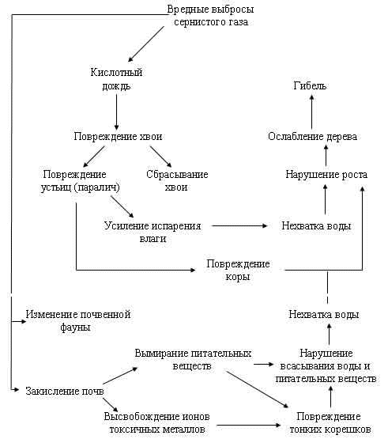

Приложение 2

Схема №2. Класс повреждения и усыхания хвои.
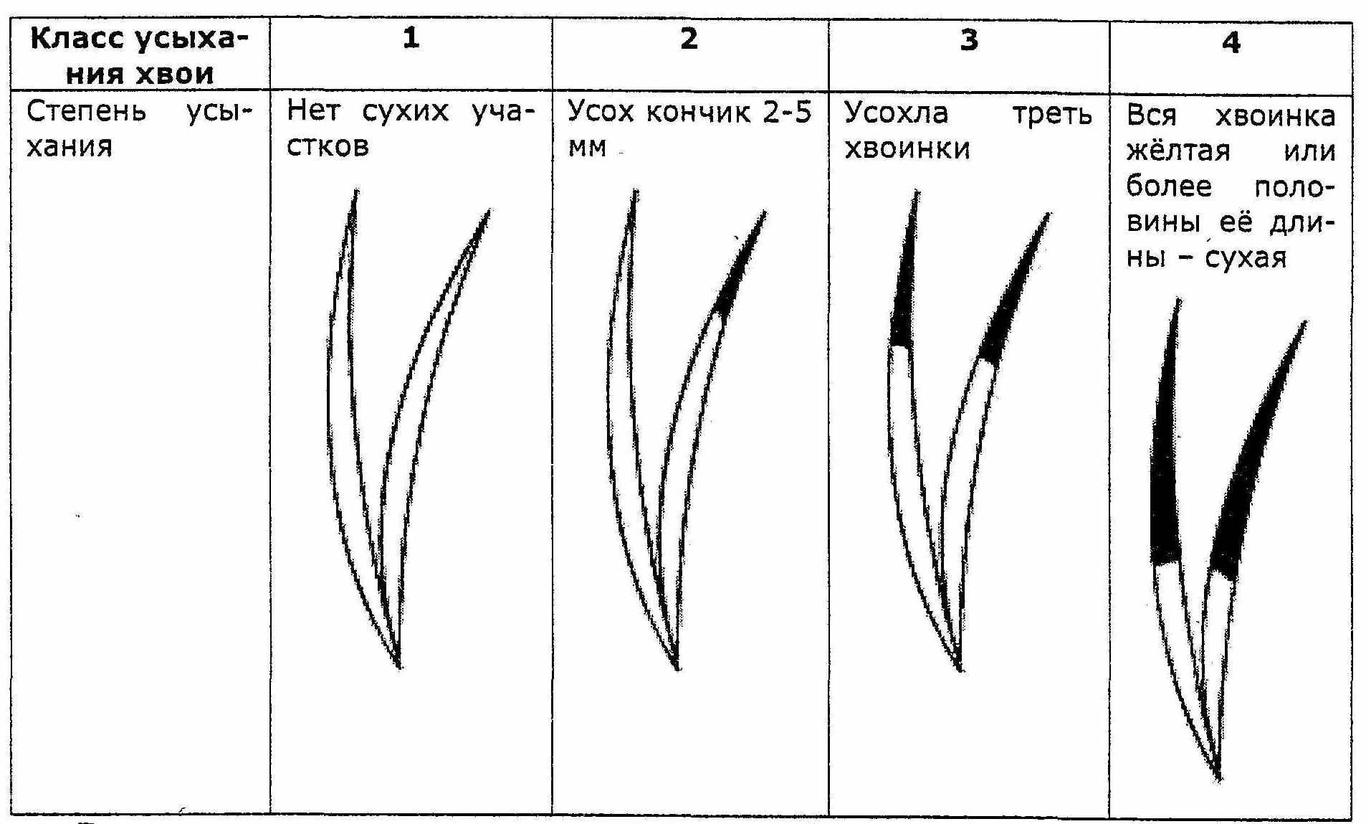

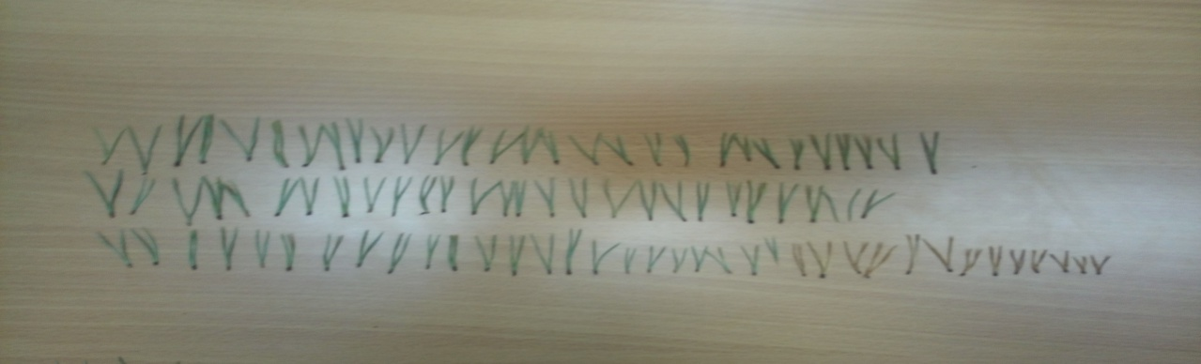
Участок№ 1
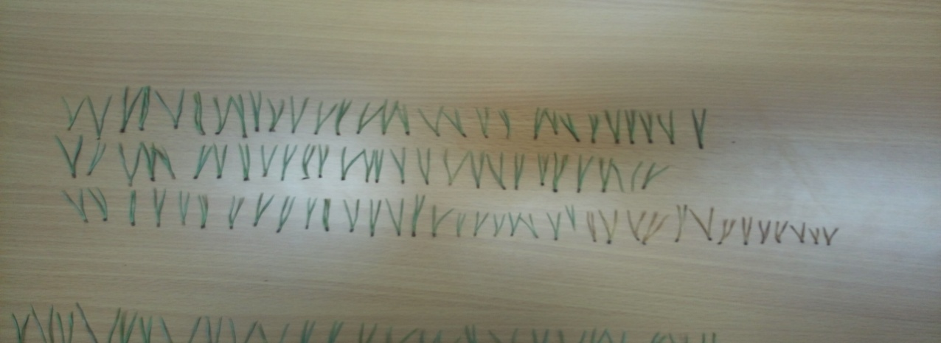
Участок№ 2

Приложение 3

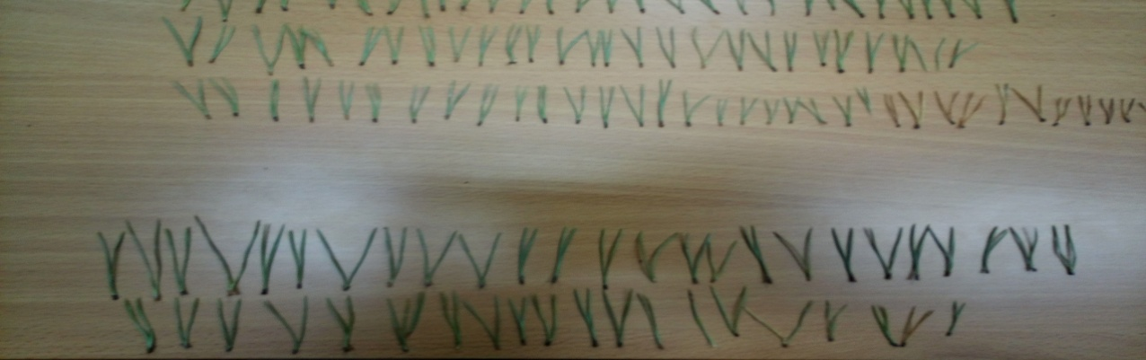
Участок №3 (нижний ряд на фотографии)

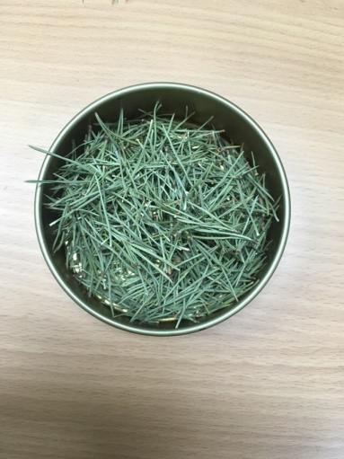 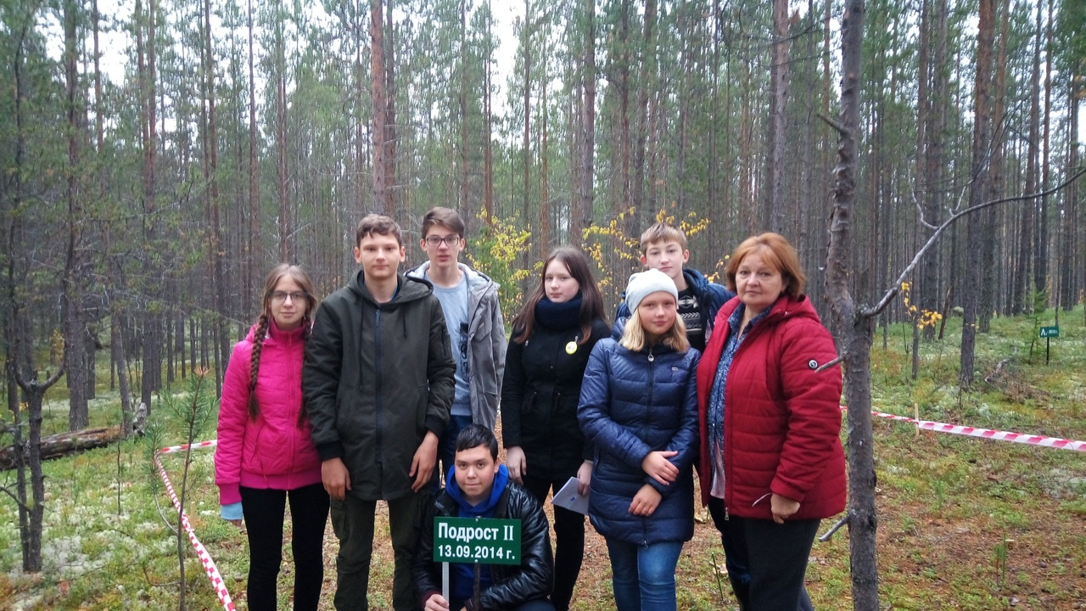 Листья сосны «Друзья природы»-участники полевых работ.

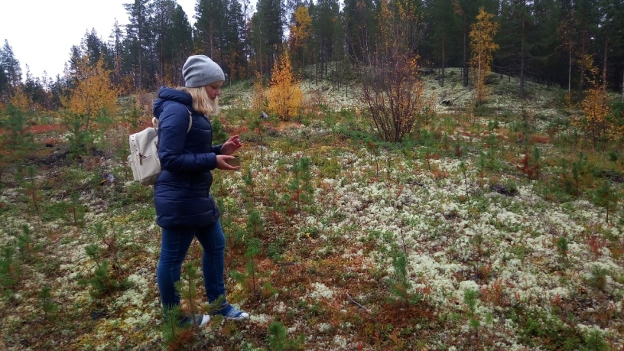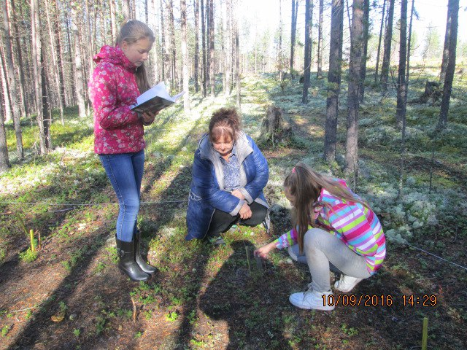
Малюта Лолита-сбор листьев Илюшкина Лилия, Метель Мария-участники полевых работ.

Приложение 4
- Условное обозначение территории школьного лесничества «НордРост»
